附图1项目地理位置图：

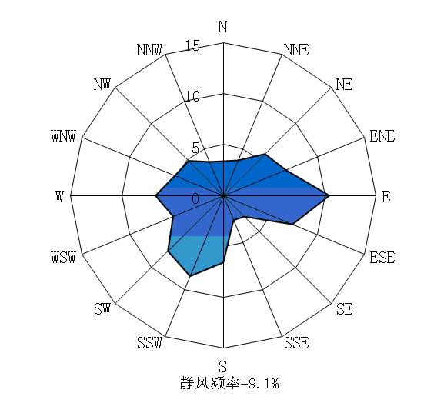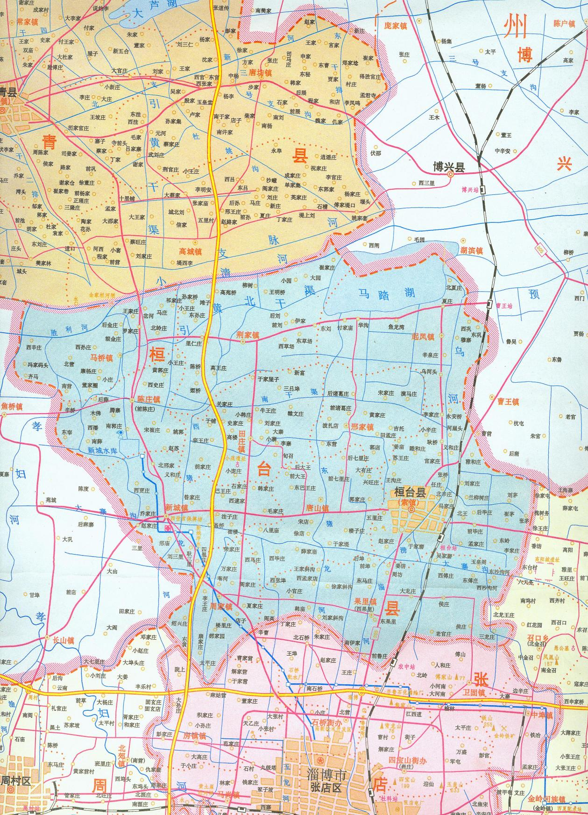

本项目位置

**比例尺1:100000**

附图2：本项目厂区平面布置图

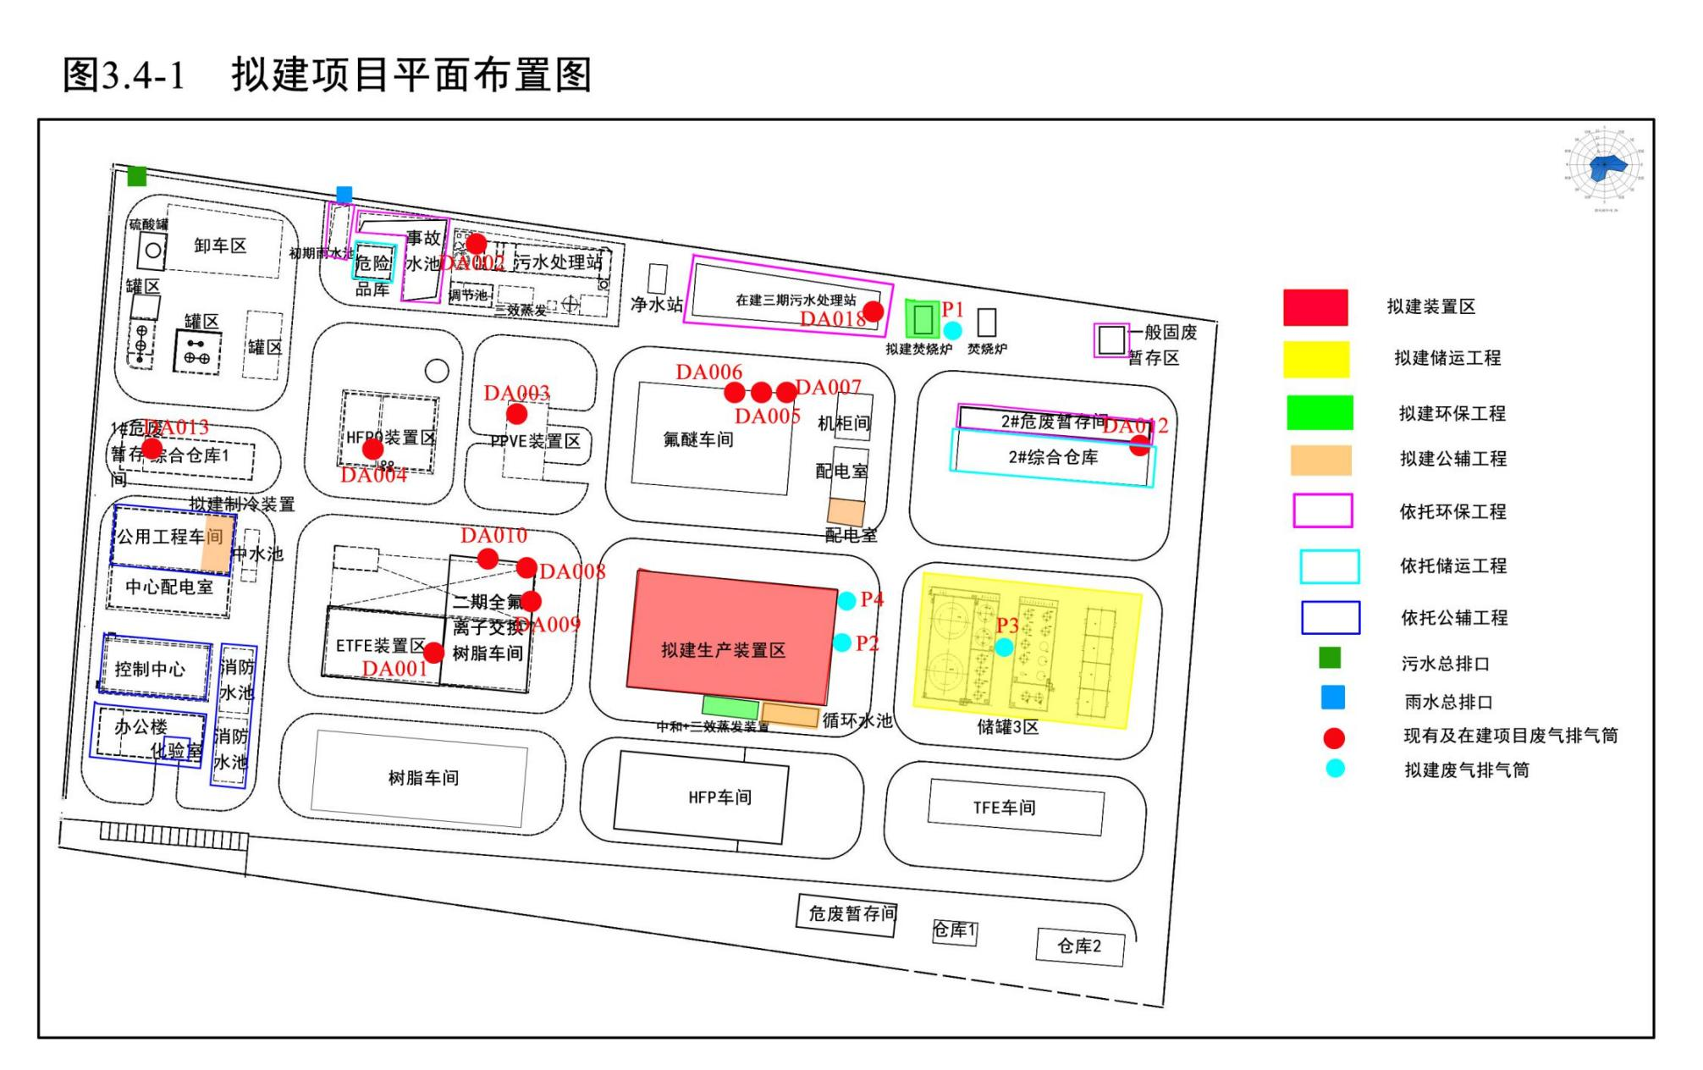

**比例尺1:200**

拟建项目位置

附图3：本项目平面布置图

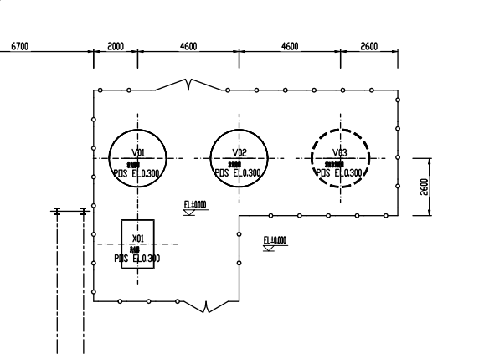

图例：

拟建液氧储罐

预留液氧储罐位置

汽化器

比例尺：1:60

附图4：企业周边环境概况图

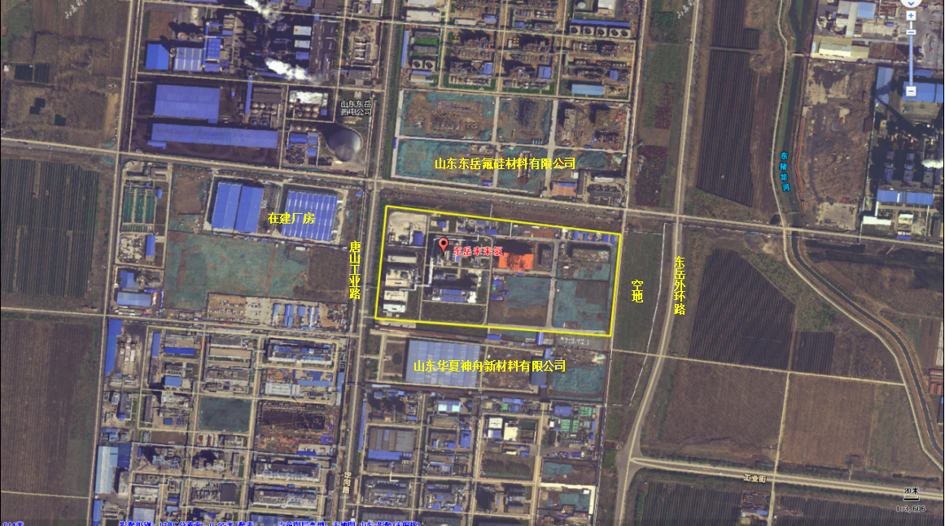

拟建项目位置

**比例尺1:2000**

附图5：本项目与生态保护红线位置关系图

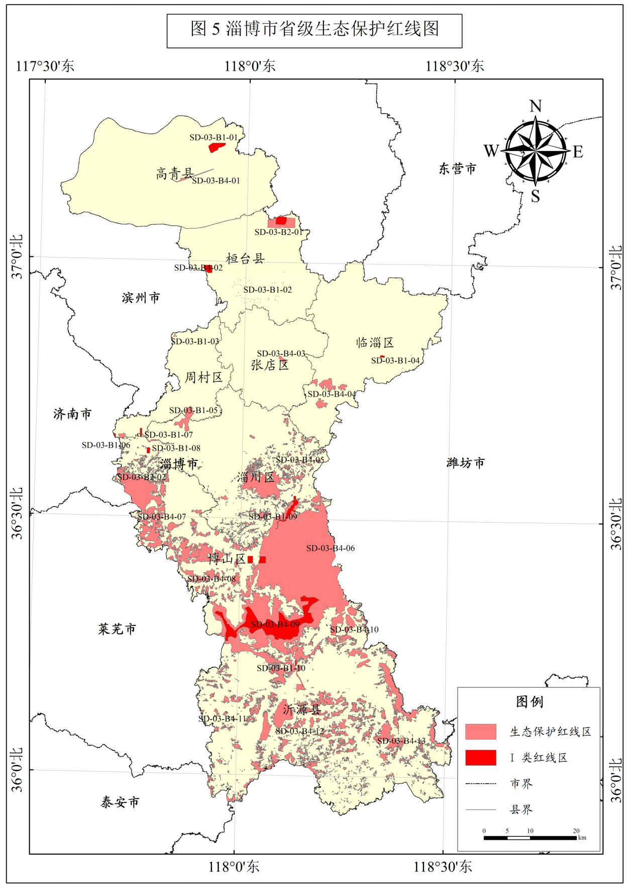

本项目位置

附件6：项目与地表水位置关系图

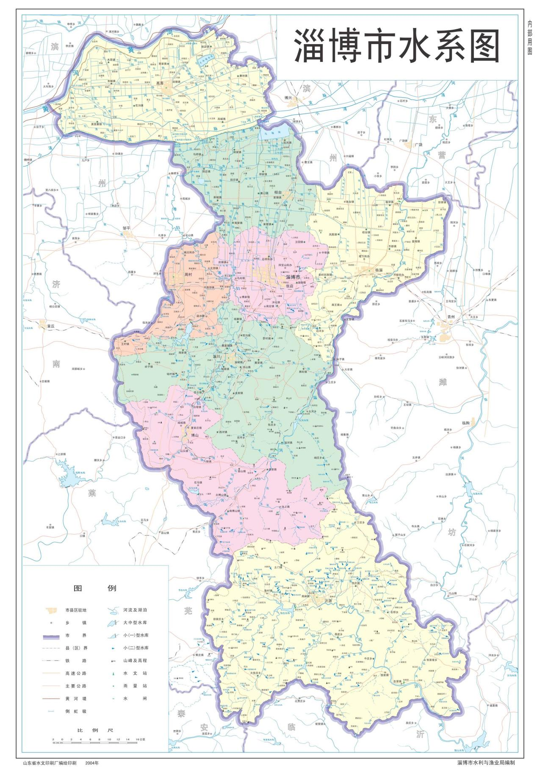

本项目位置

附图7：项目与园区位置关系图

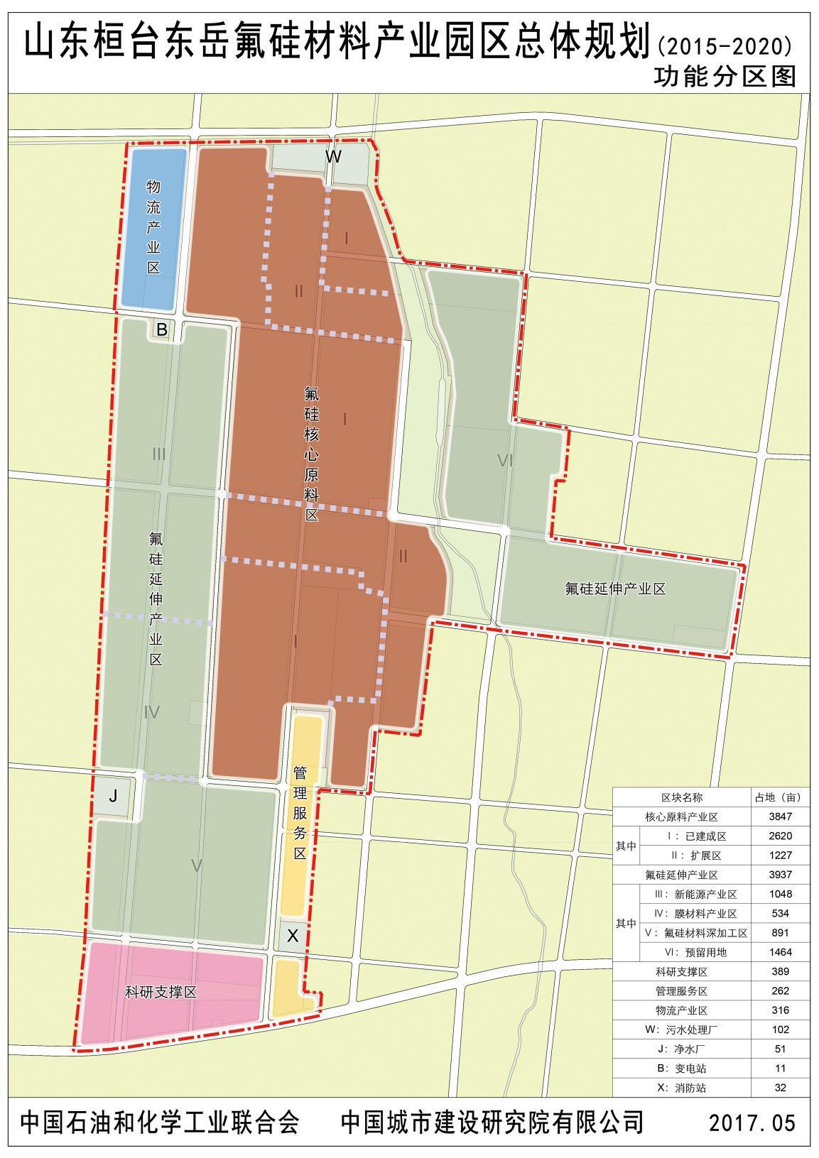

本项目位置

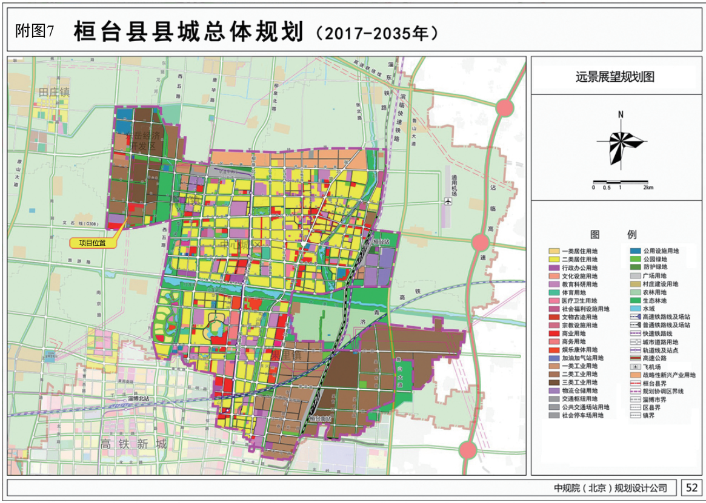附图8：桓台县县城总体规划图

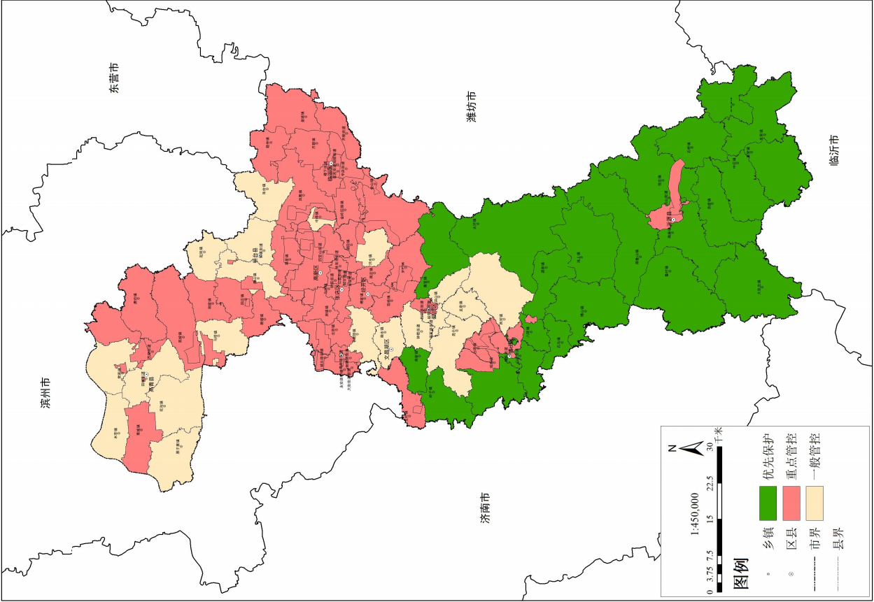附图9：项目与淄博市环境管控单元位置关系图

本项目位置

附图10：本项目液氧输送关系路由图

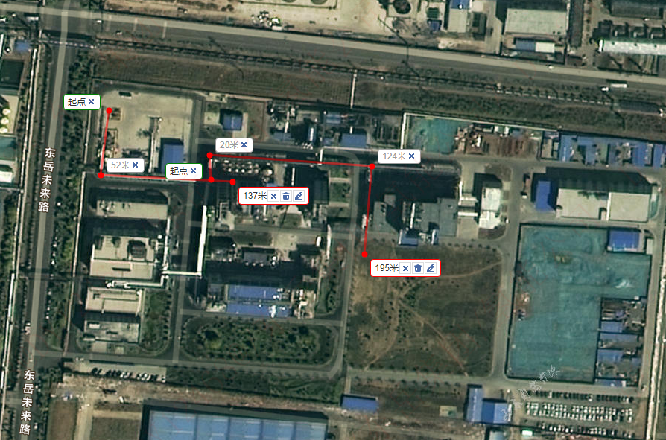

**比例尺1:500**